**Муниципальное бюджетное общеобразовательное**

**учреждение «Средняя общеобразовательная школа № 8 г. Петровска»**

**Выступление на тему:**

**«Способы формирования у обучающихся**

**умения самостоятельно контролировать и оценивать**

**свою деятельность».**

**Подготовила:**

**учитель начальных классов**

**Залыгаева Ольга Михайловна**

**Петровск**

**2014 г.**

Важным моментом учебного процесса является **формирование самоконтроля и самооценки у младших школьников**. Без этих качеств нельзя говорить о полноценном умении учиться.

**Самоконтроль у школьника** - это способность ребёнка контролировать самого себя, выучил ли он устные уроки, и сделал ли письменные, собрал ли он портфель, т.е. способность контролировать, сделал ли он то или иное действие.

**Самооценка у школьника** - это способность оценить, хорошо ли он выучил устные уроки, правильно ли сделал письменные и всё ли сложил в портфель, т.е. это способность оценивать качество выполнения того или иного действия.

Самоконтроль и самооценка тесно взаимосвязаны. Формируя у детей различные приемы самоконтроля, мы тем самым воспитываем у них способность к самооценке.

Школьник в 1-ом классе уже способен контролировать своё поведение, но умственную деятельность взять под контроль ещё не может.

Таким образом начинать развитие навыков самоконтроля и самооценки целесообразно уже с первых дней обучения детей в школе.

В учебниках по новым ФГОС, уже содержатся задания на формирование самоконтроля и самооценки. Электронные приложения к учебникам дают возможность ребёнку отработать и проверить собственные знания дома самостоятельно.

**Так в 1 классе предлагаю ученикам следующие задания:**

**1)** **Цветная оценка.** Внизу страницы ученики рисуют два круга. Оценив свою работу, дети закрашивают один круг, другой круг закрашивает при проверке учитель. Значение цвета обговариваются заранее. Например, красный- всё получилось, зелёный – есть недочёты, но старался, синий – получилось плохо, не доволен работой, жёлтый – не могу оценить. Вначале следующего урока ученик смотрит, совпала ли его оценка с оценкой учителя.   
**2)** **Лист самоконтроля.** После выполнения работы самостоятельно, ребёнок берёт у учителя лист самоконтроля (с ответами) и проверяет себя самостоятельно.   
**3) Зашифрованный рисунок**. На листочках таблица с числами, ниже примеры. Решая пример, ребёнок закрашивает ячейку с соответствующим числом. Если работа выполнена правильно, получается рисунок.

Использую упражнения, где ребенок имеет возможность сопоставлять учебные действия и их конечный результат с заданным образцом.

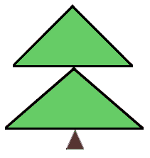- сложить из имеющихся у детей геометрических фигур несложные узоры или рисунки, например:  
а) квадрат из треугольников по заданному образцу:  
  
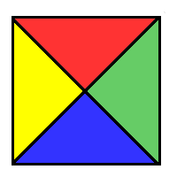  
  
б) елочку из треугольников:

в) узор из геометрических фигур:  
  


г) композицию:  
  
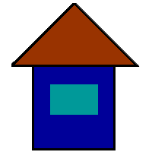  
  
  
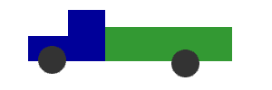  
д) разложить геометрические фигуры в заданном порядке:  
  
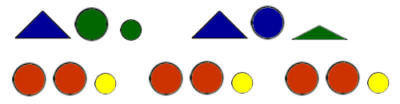  
  
Задания легко видоизменяются.   
Выполнив работу, ученики самостоятельно проверяют ее по образцу.  
***2. Игра "Лесенка".***  
Каждой паре детей дается одна карточка с примерами:  
  
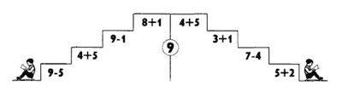  
  
Примеры составлены таким образом, что ответ одного является началом другого. Ответ каждого примера учащиеся записывают на соответствующей ступеньке. Каждый ученик может сам себя проконтролировать.

***3. Игра "Число-контролер".***  
Ученики получают карточки с примерами:  
  
самоконтроль, саморегуляция  
Решив данные примеры, они могут себя проконтролировать - сумма всех ответов равняется числу 10.

**Во 2 – 3 классах ученикам предлагается:**

- сравнивать промежуточный результат с эталоном; либо через систему условий;

- корректировать памятки;

- выполнять действия по инструкции, в которой отсутствуют некоторые звенья;

- осуществлять самопроверку по плану, включающему 3-4 пункта;

- составлении проверочных заданий для самоконтроля.

Например:

* предлагаемое решение задачи содержит принципиальные пробелы, которые необходимо найти ученикам.
* карточки с порядком проведения самоконтроля, выполнения проверки.
* математические диктанты с использованием копирок.

**В 4 классе** одной из форм организации самостоятельной работы, способствующей развитию самоконтроля, является **творческая работа.**

При поведении творческих самостоятельных работ я использую:

**- мозговая атака; методика “Бортовой журнал” ;**

**- составление схемы-коллажа;**

**-самоконтроль по собственной инициативе.**

Особое внимание необходимо уделять и взаимооценке. Оценка одноклассника воспринимается как более конкретная, деловая. Систематическое вовлечение детей в оценочную деятельность даёт возможность формировать адекватную самооценку, поскольку, оценивая ответ других, он оценивает относительно себя.

**Заключение**

Таким образом, первый и второй этапы формирования оценочной самостоятельности целесообразно развернуть в I – II классах. Критерием того, что первые два этапа становления оценочной самостоятельности завершены, может служить **умение учащихся по выработанным критериям произвести оценку своей работы, соотнести её с оценкой учителя.**

  Третьему этапу можно посвятить третий   и четвёртый годы обучения. Данный этап можно считать завершённым, когда **учащиеся не только сами могут по своим критериям оценить работу в баллах, но и могут составить индивидуальную программу подготовки к аналогичной работе**.

Такое постепенное усложнение заданий от первого к четвертому классу, возможность многократных упражнений в течение года на разном предметном материале (русский язык, математика, ИЗО, окружающий мир) способствуют четкой отработке каждого действия самоконтроля.

Искусство учителя начальных классов заключается в том, чтобы всячески возбуждая познавательную активность и самостоятельность детей на уроках, в то же время руководить ими, осторожно помогать им в самостоятельной работе, предупреждать ошибки, побуждать их к самоконтролю и вовлекать в работу над своими недочётами – словом, учить их учиться.

Данные подходы к формированию самооценки и самоконтроля обучающихся гарантирует высокое качество обученности и развития детей.